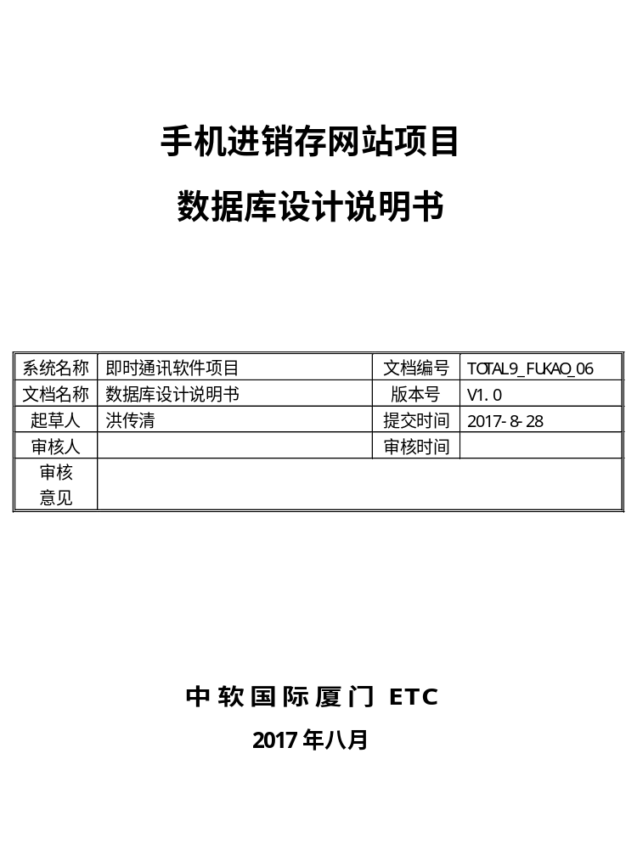

手机进销存系统

概要说明书

系统名称 | 即时通讯软件项目 | 文档编号 | TOTAL9_FUKAO_06
文档名称 | 数据库设计说明书 | 版本号 | V1.0
起草人 | 洪传清 | 提交时间 | 2013-8-28
审核人 |  | 审核时间
审核
意见

中软国际厦门ETC
2013年九月

变更记录
日期 | 版本 | 变更说明

签字确认
职务 | 姓名 | 签字 | 日期

目 录
1 引言 4
1.1 预期的读者 4
1.2 数据库 4
1.3 目的和作用 4
2 数据库设计 4
2.1 系统逻辑结构设计 4
2.2 系统物理结构设计 4
2.3 表设计 5
2.3.1 TableName(表名的解释) 5
2.3.2 XX表 5
2.4 表之间的关联设计 5

引言

预期的读者
本计划的读者是公司高级管理者、项目管理员、用户及开发人员、质保人员、测试人员。

数据库
数据库名：手机进销存系统(PhoneInvoicingSystem)
- 用户表(user);
- 商品表(goods);
- 订单表(orders);
- 订单明细(ordetail)
- 管理员表(manager)
- 进货表(stock)
- 进货明细表(skdetail)
- 出货表(shipment)
- 出货详细表(spdetail)
- 公告表（notice）

目的和作用

将数据分析的结果进一步整理，形成最终的计算机模型，以便开发人员建立物理数据库。

数据库设计

系统逻辑结构设计
1、用户表(user)：用户编号(uid)、用户名(uname)、密码(upassword)、真实姓名(urealname)、性别(ugender)、联系电话(uphone)、邮编(upost)、地址(uaddress)、密保问题（usquestion）、密保答案（usanswer）、邮箱(uemail)、注册时间(uregtime)、注册IP(uregIP)、备注(uremark)

2、手机信息表(goods):手机编号(gid)、品牌(gbrand)、型号(gtype)、总数量(gamount)、
手机颜色（gcolour）、备注(gremark)、photopath（手机图片）、unitprice（）

3、订单表(orders):订单编号(oid)、用户编号(uid)、订货用 户(osubmituser)、订货总金额(ototalprice)、订单提交时间(osubmitdate)是否已付款(ispayoff)、是否已发货(issales)、备注(orremark)

4、订单详细表(ordetail):订单详细编号(ordetailid)、手机编号(gid)、订单编号(oid)、价格(orprice)、手机数量（onumb）备注(oremark)

5、管理员表(manager)：管理员编号(mid)、管理员帐号(mname)、管理员密码(mpassword)、备注(mremark)

6、进货表(stock)：编号(skid)、生产商(skproducer)、总金额 (sktotalprice)、进货人(skperson)、日期(skdate)、备注(sremark)

7、进货详细表(skdetail)：进货详细编号(skdid)、进货编号(skid)、手机编号(gid)、金额(skprice)、进货数量（sknumb）、备注(sremark)

8、出货（销售）表(shipment)：编号(spid)、管理员编号(mid)、出货总金额(sptotalprice)、出货人(spperson)、日期(spdate)、客户地址(spaddress)、客户电话(spphone)、客户名(spname)、备注(sremark)

- 出货详细表(spdetail)：出货详细编号(spdetailid)、出货编号(spid)、手机编号(gid)、金额(spprice).、进货数量（spnumb）备注(sremark)
- 公告表（notice）、公告编号（nid）、公告标题（name）、公告内容（ncontent）、发布时间（issuetime）

系统物理结构设计
根据硬件设备和数据库平台系统，对数据库系统的物理存储结构进行规划，估计数据库的大小，增长速度，各主要部分的访问频度。确定数据文件的命名，日志文件的命名。数据文件和日志文件的物理存放位置，如果有多个存储设备，需要规划数据文件的组织方式。
系统内存使用配置，一般来说，数据库系统会自动维护系统内存，但有时为了某些性能问题，可以根据需要对数据库的内存管理进行另行配置。

表设计
根据数据字典的设计，进一步细化为数据库表的设计。表的设计包括以下内容：

user 用户表

字段名 | 类型 | 允许为空 | 默认值 | 说明
user_id | mediumint(8) | FALSE |  | 自增ID用户编号（主键）
group_id | mediumint (8) | FALSE |  | 用户组ID
user_name | varchar(32) | FALSE |  | 用户名
user_pwd | varchar(232) | FALSE |  | 用户密码
user_phone | int(12) | FALSE |  | 用户手机号码
user_sex | varchar (6) | FALSE |  | 用户性别
user_qq | mediumint (9) | FALSE |  | 用户QQ号码
user_email | varchar (64) | FALSE |  | 用户EMAIL地址
user_address | varchar（255） | FALSE | 1 | 用户地址
user_mark | mediumint (9) | FALSE |  | 用户积分
user_rank_id | tinyint (3) | FALSE |  | 用户等级
user_last_login_ip | varcha(15)r | FALSE |  | 用户上一次登录IP地址
user_birthday | int (13) | FALSE |  | 用户生日
user_description | varchar (255) | FALSE | “” | 自我描述
user_image_url | varchar(255) | FALSE |  | 用户头像存储路径
user_school | varchar(255) | FALSE |  | 毕业学校
user_register_time | int(14) | FALSE |  | 用户注册时间
user_register_ip | varchar(15) | FALSE |  | 用户注册时IP地址
user_last_update_time | int(13) | FALSE |  | 用户上次更新博客时间
user_weibo | varchar(255) | FALSE |  | 用户微博
user_blood_type | char(3) | FALSE |  | 用户血型
user_says | varchar(255) | FALSE |  | 用户语录
user_lock | tinyint(3) | FALSE |  | 是否锁定，0为不锁定，1为锁定
user_freeze | tinyint(3) | FALSE |  | 是否冻结，0为不冻结，1为冻结
user_power | varchar(255) | FALSE |  | 拥有权限

2、user_rank 用户权限表
字段名 | 类型 | 允许为空 | 默认值 | 说明
rank_id | mediumint(5) | FALSE |  | 自增ID（主键）
user_rank_id | smallint(5) | FALSE |  | 等级ID
rank_mark | mediumint (6) | FALSE |  | 等级积分
rank_name | varchar(32) | FALSE |  | 等级名称

3、user_group 用户组表

字段名 | 类型 | 允许为空 | 默认值 | 说明
g_id | tinyint (3) | FALSE |  | 自增ID（主键）
group_id | tinyint (3) | FALSE |  | 用户组ID
group_name | varchar (20) | FALSE |  | 用户组名
group_power | varchar(20) | FALSE |  | 用户权限

4、power_list 功能权限表

字段名 | 类型 | 允许为空 | 默认值 | 说明
p_id | int(10) | FALSE |  | 自增ID（主键）
power_id | int(10) | FALSE |  | 权限ID
power_name | varchar(36) | FALSE |  | 权限描述

5、friend 好友表

字段名 | 类型 | 允许为空 | 默认值 | 说明
f_id | smallint(5) | FALSE |  | 自增ID（主键）
user_id | mediumint（8） | FALSE |  | 用户ID
friend_id | mediumint (8) | FALSE |  | 好友ID

6、user_attention 用户关注表

字段名 | 类型 | 允许为空 | 默认值 | 说明
a_id | smallint(5) | FALSE |  | 自增ID（主键）
user_id | mediumint (8) | FALSE |  | 用户ID
attention_id | mediumint(8) | FALSE |  | 关注ID

7、secret_message 用户私信表

字段名 | 类型 | 允许为空 | 默认值 | 说明
secret_id | mediumint(8) | FALSE |  | 自增私信ID（主键）
send_id | mediumint(8) | FALSE |  | 发信者ID
receive_id | mediumint(8) | FALSE |  | 收信者ID
message_topic | varchar(64) | FALSE |  | 私信标题
message_content | varchar(255) | FALSE |  | 私信内容

8、system_message 系统通知表
字段名 | 类型 | 允许为空 | 默认值 | 说明
system_id | mediumint(8) | FALSE |  | 系统通知ID（主键）
send_id | mediumint(8) | FALSE |  | 接受者ID
group_id | tinyint(3) | FALSE |  | 用户组ID
send_default | mediumint（8） | FALSE |  | 1时发送所有用户，0时则不采用
system_topic | varchar(60) | FALSE |  | 通知主题
system_content | varchar (255) | FALSE |  | 通知内容

9、friendly_link 友情链接
字段名 | 类型 | 允许为空 | 默认值 | 说明
link_id | smallint(5) | FALSE |  | 友情链接自增ID（主键）
link_name | varchar(60) | FALSE |  | 友情链接名称
link_url | varchar(255) | FALSE |  | 链接地址
link_logo | varchar(255) | FALSE |  | LOGO图片
show_order | tinyint(3) | FALSE |  | 在页面显示的顺序

ad 广告表
字段名 | 类型 | 允许为空 | 默认值 | 说明
ad_id | smallint(5) |  |  | 自增ID
position_id | smallint(5) | TRUE |  | 0,站外广告;从1开始代表的是该广告所处的广告位,同表ad_postition中的字段position_id的值
media_type | tinyint (3) | TRUE |  | 广告类型,0图片;1flash;2代码3文字
ad_name | Varchar(60) | TRUE |  | 该条广告记录的广告名称
ad_link | Varchar(255) |  |  | 广告链接地址
ad_code | text |  |  | 广告链接的表现,文字广告就是文字或图片和flash就是它们的地址
start_time | Int(13) |  |  | 广告开始时间
end_time | Int(13) |  |  | 广告结束时间
link_man | Varchar(60) |  |  | 广告联系人
link_email | Varchar(60) |  |  | 广告联系人的邮箱
link_phone | Varchar(60) |  |  | 广告联系人得电话
click_count | Mediumint(8) |  |  | 广告点击次数
enabled | Tinyint(3) |  |  | 该广告是否关闭;1开启; 0关闭; 关闭后广告将不再有效

11、stay_message 用户留言表
字段名 | 类型 | 允许为空 | 默认值 | 说明
stay_id | smallint(5) | FALSE |  | 留言表自增ID（主键）
user_id | mediumint(8) | FALSE |  | 用户ID
stay_user_id | mediumint(8) | FALSE |  | 留言者ID
message_content | varchar(255) | FALSE |  | 留言内容
stay_user_ip | varchar(15) | FALSE |  | 留言用户的IP地址
message_stay_time | int(13) | FALSE |  | 留言时间
place | varchar(64) | FALSE |  | 地区

12、about_blog 博客信息表
字段名 | 类型 | 允许为空 | 默认值 | 说明
blog_id | mediumint (8) | FALSE |  | 用户ID）
blog_keyword | varchar(255) | FALSE |  | 博客关键字
blog_description | varchar(255) | FALSE |  | 博客描述
blog_name | varchar(36) | FALSE |  | 博客名称
blog_titler | varchar(128) | FALSE |  | 博客标题

13、visitor 最近访客表
字段名 | 类型 | 允许为空 | 默认值 | 说明
link_id | smallint(5) | FALSE |  | 友情链接自增ID（主键）
link_name | varchar(60) | FALSE |  | 友情链接名称
link_url | varchar(255) | FALSE |  | 链接地址
link_logo | varchar(255) | FALSE |  | LOGO图片
show_order | tinyint(3) | FALSE |  | 在页面显示的顺序

14、shuoshuo 用户心情说说表
字段名 | 类型 | 允许为空 | 默认值 | 说明
link_id | smallint(5) | FALSE |  | 友情链接自增ID（主键）
link_name | varchar(60) | FALSE |  | 友情链接名称
link_url | varchar(255) | FALSE |  | 链接地址
link_logo | varchar(255) | FALSE |  | LOGO图片
show_order | tinyint(3) | FALSE |  | 在页面显示的顺序

15、photo_sort 相片分类表
字段名 | 类型 | 允许为空 | 默认值 | 说明
link_id | smallint(5) | FALSE |  | 友情链接自增ID（主键）
link_name | varchar(60) | FALSE |  | 友情链接名称
link_url | varchar(255) | FALSE |  | 链接地址
link_logo | varchar(255) | FALSE |  | LOGO图片
show_order | tinyint(3) | FALSE |  | 在页面显示的顺序

16、photos 相片表
字段名 | 类型 | 允许为空 | 默认值 | 说明
link_id | smallint(5) | FALSE |  | 友情链接自增ID（主键）
link_name | varchar(60) | FALSE |  | 友情链接名称
link_url | varchar(255) | FALSE |  | 链接地址
link_logo | varchar(255) | FALSE |  | LOGO图片
show_order | tinyint(3) | FALSE |  | 在页面显示的顺序

17、article_sort 文章分类表
字段名 | 类型 | 允许为空 | 默认值 | 说明
link_id | smallint(5) | FALSE |  | 友情链接自增ID（主键）
link_name | varchar(60) | FALSE |  | 友情链接名称
link_url | varchar(255) | FALSE |  | 链接地址
link_logo | varchar(255) | FALSE |  | LOGO图片
show_order | tinyint(3) | FALSE |  | 在页面显示的顺序

18、article 文章表
字段名 | 类型 | 允许为空 | 默认值 | 说明
link_id | smallint(5) | FALSE |  | 友情链接自增ID（主键）
link_name | varchar(60) | FALSE |  | 友情链接名称
link_url | varchar(255) | FALSE |  | 链接地址
link_logo | varchar(255) | FALSE |  | LOGO图片
show_order | tinyint(3) | FALSE |  | 在页面显示的顺序

19、user_comment 用户评论表
字段名 | 类型 | 允许为空 | 默认值 | 说明
link_id | smallint(5) | FALSE |  | 友情链接自增ID（主键）
link_name | varchar(60) | FALSE |  | 友情链接名称
link_url | varchar(255) | FALSE |  | 链接地址
link_logo | varchar(255) | FALSE |  | LOGO图片
show_order | tinyint(3) | FALSE |  | 在页面显示的顺序

20、phone_message 短信记录表
字段名 | 类型 | 允许为空 | 默认值 | 说明
link_id | smallint(5) | FALSE |  | 友情链接自增ID（主键）
link_name | varchar(60) | FALSE |  | 友情链接名称
link_url | varchar(255) | FALSE |  | 链接地址
link_logo | varchar(255) | FALSE |  | LOGO图片
show_order | tinyint(3) | FALSE |  | 在页面显示的顺序

2.4.1概念模型
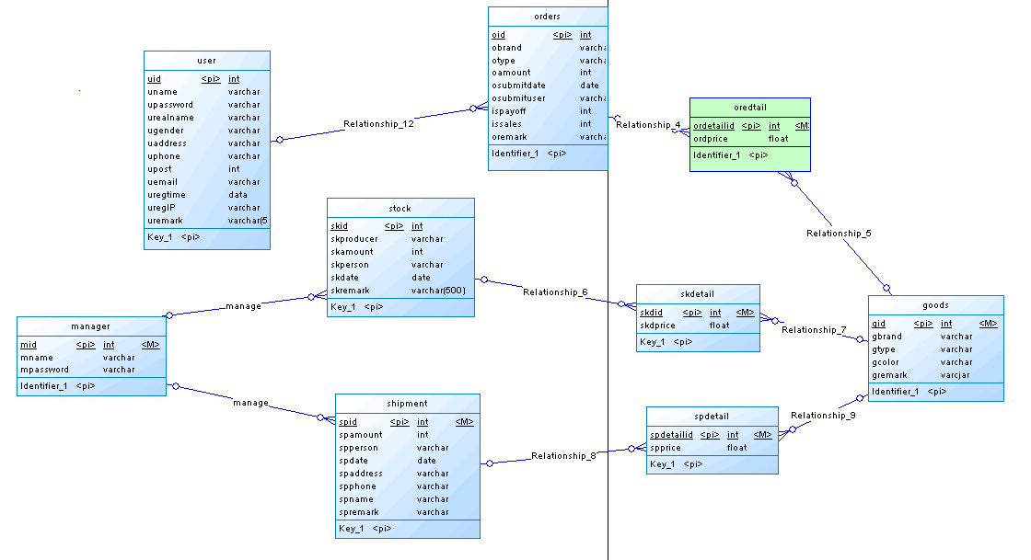
2.4.2 物理模型
